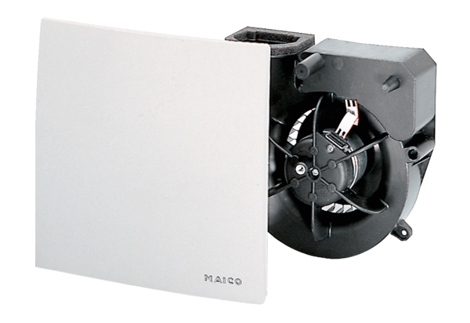Wkład wentylatora ER 100Opakowanie jednostkowe: 1 sztukaAsortyment: B
Numer artykułu: 0084.0130Producent: MAICO

